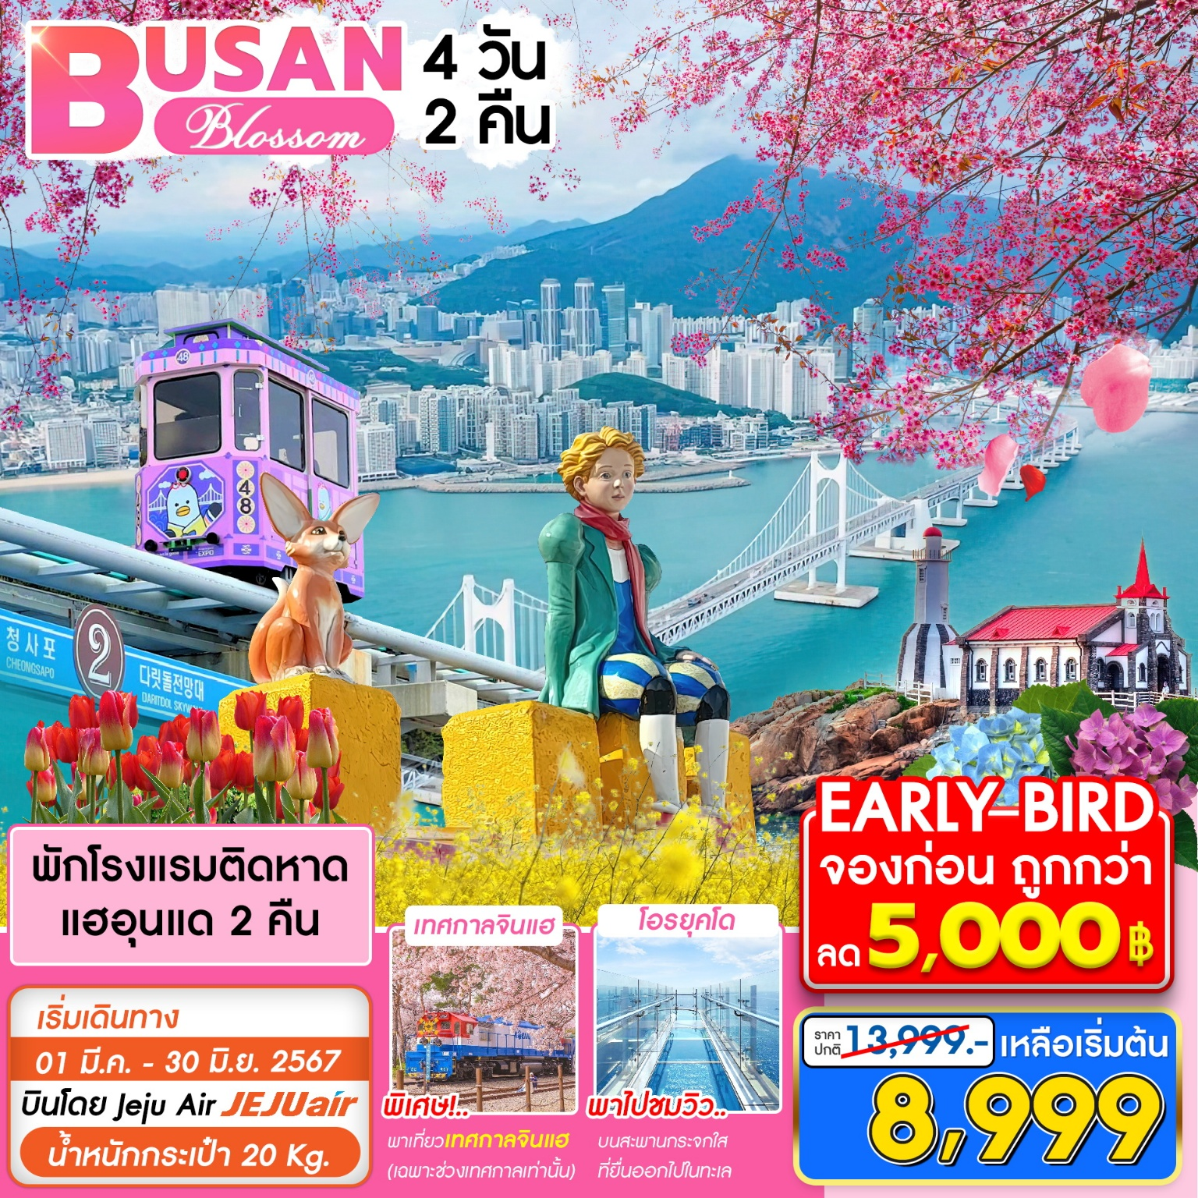

โปรแกรมการเดินทาง
ผลไม้ / ดอกไม้ ตามฤดูกาล ณ เมืองปูซาน - โบสถ์คริสต์จุกซอง - วัดแฮดง ยงกุงซา แฮอุนแด มูฟวี่ สตรีท
ชายหาดแฮอุนแด - ตลาดแฮอุนแดไนท์มาร์เก็ต - เอเปค นูรีมารู - น้ำมันสนเข็มแดง - สกายแคปซูล บนรางรถไฟลอยฟ้า
ซงโด สกายวอล์ค - หมู่บ้านวัฒนธรรมคัมชอน - ชุดเครื่องนอน Sesa Living - โอรยุกโดสกายวอล์ค
ร้านรวมเครื่องสำอาง - ล็อตเต้ดิวตี้ฟรีปูซาน - ตลาดวอล์คกิ้งสตรีทนัมโพดง - ตลาดปลาจากัลชิ

วันแรกของการเดินทาง พบกันที่สนามบินสุวรรณภูมิ - ออกเดินทางจากสนามบินสุวรรณภูมิ

จุดนัดพบแรกสนามบินสุวรรณภูมิ เป็นสนามบินนานาชาติประจำประเทศไทย เวลานัดหมาย : 21:30 เที่ยวบิน : 7C2252 JEJU AIR
(ขอสงวนสิทธิ์ สายการบิน เวลาบิน เที่ยวบิน เส้นทางบิน เปลี่ยนแปลงโดยไม่แจ้งให้ทราบวล่วงหน้า ขึ้นอยู่กับผู้จัดทำตามความเหมาะสม)
วันที่สองของการเดินทาง ผลไม้ / ดอกไม้ ตามฤดูกาล ณ เมืองปูซาน - โบสถ์คริสต์จุกซอง - วัดแฮดง ยงกุงซา
แฮอุนแด มูฟวี่ สตรีท - ชายหาดแฮอุนแด - ตลาดแฮอุนแดไนท์มาร์เก็ต

เที่ยวบินออกเดินทางจากสนามบินนานาชาติสุวรรณภูมิ เวลา : 01.10 เที่ยวบิน : 7C2252 ใช้เวลาเดินทางประมาณ 5-6ชั่วโมง
08.35น. พาท่านเดินทางถึงสนามบินกิมแฮอินเตอร์เนชั่นแนลแอร์พอร์ต หลังจากผ่านด่านตรวจคนเข้าเมือง รับกระเป๋าที่สายพาน ออกมาพบกับผู้นำทัวร์เพื่อทำการยืนยันตัวตนการเข้าร่วมทัวร์ และเตรียมตัวบริเวณจุดนัดพบเพื่อออกเดินทางท่องเที่ยวพร้อมกัน
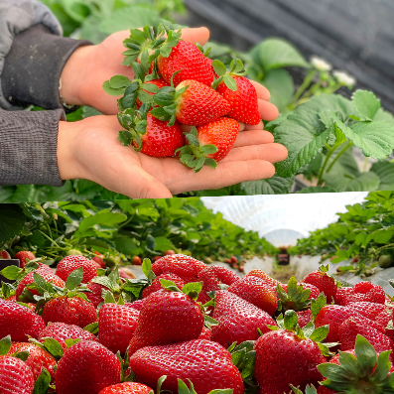
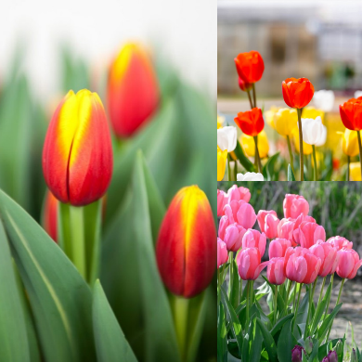
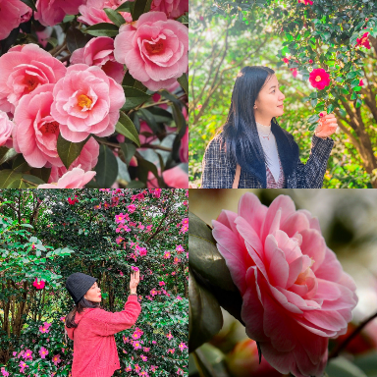

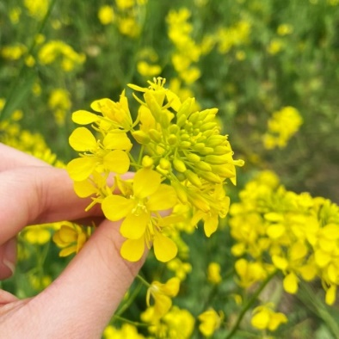
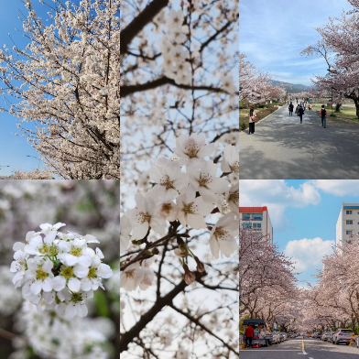
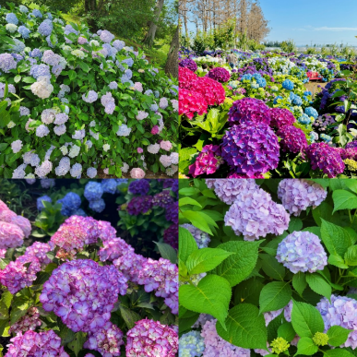

พาทุกท่านชม ผลไม้ หรือ ดอกไม้ ตามฤดูกาล ณ เมืองปูซาน ตั้งแต่เดือนมีนาคมเป็นต้นไปเริ่มเข้าสู่ฤดูใบไม้ผลิ ใบไม้ ดอกไม้จะเริ่มเบ่งบานซึ่งเมืองปูซานจะมีดอกไม้นานาพันธุ์ตามฤดูกาลมากมาย เราจึงพาท่านเยี่ยมชม ถ่ายรูปกับพืชพรรณ ดอกไม้ต่างๆ รวมถึงผลไม้ที่สร้างสีสันอย่างเช่นสตรอเบอรี่ช่วงส่งต่อปลายฤดูหนาวอีกด้วย
สำหรับดอกไม้เดือนมีนาคม :ดอกคามิเลียเราสามารถชมดอกคามิเลียหลายสายพันธุ์บานสวยได้เป็นจำนวนมากแถมบางสายพันธุ์ก็ยังส่งกลิ่นหอม จนสามารถนำมาใช้ทำผลิตภัณฑ์ต่างๆ ได้อีกด้วย // สำหรับดอกไม้เดือนมีนาคม-เมษายน :ดอกซากุระหรือดอกพ็อดกด ดอกสีชมพูสดใส บานอยู่ประมาณ 1 สัปดาห์ โดยจะบานไล่กันจนทั่วเมืองดอกซากุระจะผลิบานเรียงไปตามแนวถนน // สำหรับดอกไม้เดือนมีนาคม-พฤษภาคม : ดอกยูแช หรือคาโนลาหรือ ค่อยๆออกดอกเป็นทุ่งกว้าง สีเหลืองสดใส อร่ามตัดกับท้องฟ้าสีสดใส เป็นวิวที่สวยงามมาก // สำหรับดอกไม้เดือนเมษายน-พฤษภาคม :ดอกทิวลิปนานาพันธุ์ ที่จะบานสะพรั่ง และมีหลากหลายสีสันสดใส // สำหรับดอกไม้เดือน // พฤษภาคม-มิถุนายน : ดอกไฮเดรนเยียหลาหลายสี บานเรียงราย มีทั้งสีฟ้า สีขาว สีม่วงรวมไปถึงสีชมพูท่ามกลางธรรมชาติ รับอากาศบริสุทธ์ ให้ธรรมชาติและความสวยงามที่สดใสของดอกไฮเดรนเยียได้ฮีลใจ
(หมายเหตุขอสงวนสิทธิ์พาลูกค้าชม ดอกไม้/ผลไม้ ตามความเหมาะสมของผู้จัดทำเท่านั้น)
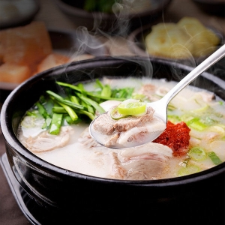
อาหารกลางวัน พร้อมเสริฟเมนูขึ้นชื่อเมืองปูซาน ทเวจี-กุกบับ เป็นซุปน้ำข้าว ตัวน้ำซุปจะเป็นสีขาว หอม หวาน ใส่เนื้อหมูที่ผ่านการนึ่งจนนุ่ม เปื่อย ในน้ำซุปก็จะมีผัก ต้นหอมยักษ์ เวลารับประทานปรุงรสด้วยซอสโคชูจัง เซอุจัง รสชาติจะละมุนลิ้น ทานคู่กับข้าวสวย เครื่องเคียงต่าง อาทิ กิมจิผักกาด กิมจิหัวไชเท้า

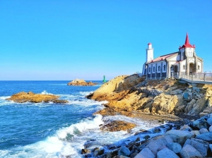
พาทุกท่านเดินทางสู่ โบสถ์คริสต์จุกซอง เป็นโบสถ์สคริสตจักรริมทะเลที่ได้ชื่อว่า สวยที่สุดในปูซาน โบสถ์แห่งนี้ได้รับการประดับประดาตกแต่งทั้งภายในและภายนอกอย่างวิจิตรงดงามตระการตา ด้านศิลปกรรมแนวผสมผสานของสถาปัตยกรรมแบบยุโรปและเกาหลีที่ลงตัว ทรงคุณค่าทั้งทางด้าน ศิลปะ และด้านจิตใจ และโดดเด่นด้วยทำเลที่ตั้งวิวทิวทัศน์แวดล้อมของธรรมชาติซึ่งโอบล้อมด้วยท้องทะเล ในบรรยากาศชิลล์ ๆ ที่คลาสสิคแบบสุด ๆ มีโขดหินลักษณะแปลกตา พิกัดแห่งความสวยงามทั้งทางสายตา จิตใจ และคุณค่าทางวัฒนธรรม
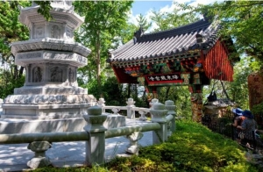
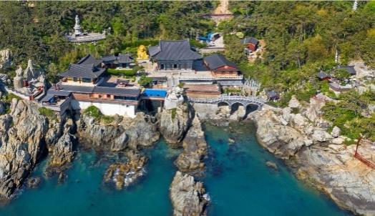
พาทุกท่านเดินทางสู่ วัดแฮดง ยงกุงซา ตั้งอยู่บนชายฝั่งตะวันออกเฉียงเหนือ ของเมืองปูซาน เป็นวัดที่สร้างบนเหล่าโขดหินริมชายหาด ที่แตกต่างไปจากวัดส่วนใหญ่ ซึ่งมักจะสร้างอยู่ตามเชิงเขา วัดแห่งนี้ก่อตั้งโดย พระผู้ยิ่งใหญ่ซึ่งมีนามว่า พระนาองซูโดซา ซึ่งเป็นที่ปรึกษาของกษัตริย์คงมินวังแห่งโครยอ เมื่อทุกท่านเดินเท้าเข้าสู่วัดแห่งนี้ จากประตูซุ้มมังกรสีทองอร่าม เดินผ่านอุโมงค์ขนาดเล็ก ไปสู่บันไดหิน 108 ขั้นและโคมไฟหิน ซึ่งเป็นจุดสำหรับชมวิว และความงดงามของท้องทะเลสีฟ้าคราม ก่อนจะเดินต่อลงไปสู่บริเวณซึ่งเป็นที่ประดิษฐานของ พระพุทธรูปศักดิ์สิทธิ์องค์สีดำ ซึ่งตั้งตระหง่านอยู่บนโขดหิน และมีท้องทะเลกว้างเป็นฉากหลังและเมื่อคุณเดินไปตามสะพานที่ทอดยาว และนำพาคุณเข้าสู่บริเวณภายในของวัด ซึ่งประกอบไปด้วยวิหารและศาลา ที่เรียงรายลดหลั่นกันไปตามโขดหิน โดยบริเวณด้านหน้าของวิหารหลัก มีเจดีย์หินสูง 3 ชั้น และสิงโต 4 ตัว เป็นสัญลักษณ์ของความสนุก, ความโกรธ, ความเศร้า และความสุข นอกจากนี้ภายในวัด ยังมีองค์เจ้าแม่กวนอิม, พระสังกัจจายน์องค์สีทองอร่าม, ศาลเจ้า และพุทธสถานอื่นๆ อีกหลายแห่ง
พาทุกท่านชม Haeundae Movie Street เป็นสถานที่ๆใช้จัด Busan International Film Festivalทำให้เป็นที่ๆรู้จักด้านศิลปะและวัฒนธรรม จัดไว้สำหรับเพื่อฉลองการพัฒนาของวงการภาพยนตร์เกาหลีโดยเฉพาะ นอกจากหนังเกาหลีที่ดังมากๆแล้วยังมาดูภาพดาราและผู้กำกับดังๆ รวมถึงการมาประทับมือของเหล่าคนดัง ถือเป็นสัญลักษณ์ของถนนแห่งนี้ อีกทั้งยังได้ชมวิวสะพานควังอันรี เป็นสะพานข้ามทะเล2ชั้น ที่ยาวถึง 7กิโลเมตร เป็นมุมถ่ายรูปที่สวยมากอีกแห่งของปูซาน
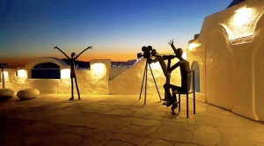
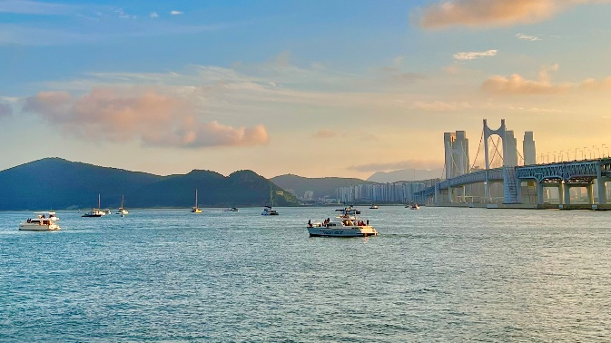

ที่พัก Ibis Budjet Ambassador Busan Haeundae หรือเทียบเท่า
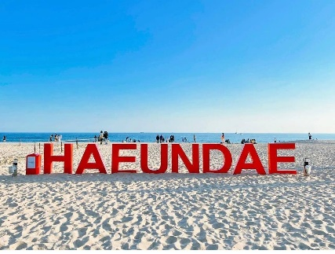
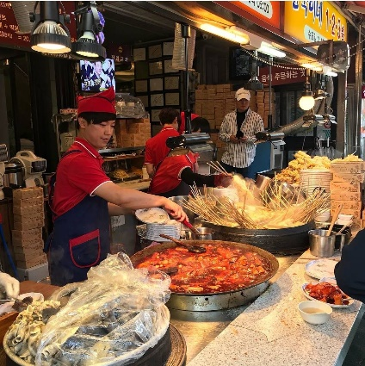
ชายหาดแฮอุนแด Haeundae Beach ชายหาดที่สวยที่สุดแห่งหนึ่งในเกาหลีใต้ ชายหาดทรายละเอียด ยาว 1.5 กิโลเมตร และยังเป็นสถานที่จัดงานเทศกาลต่างๆ ตลอดทั้งปี ถูกตั้งชื่อโดยนักปราชญ์นามว่า ชอย ชี วอน (Choi Chi-won) ในยุคสมัยของรวงค์ชิลลา เดินทางมาที่ชายหาด แล้วประทับใจในความสวยงาม จึงเขียนคำว่า “Haeundae : แฮอุนแด ” ไว้บนกำแพงหิน คนท่องถิ่นเลยเรียกใช้ชื่อนี้เรื่อยมา ชายหาดแฮอุนแดมีความยาว 1.5 กิโลเมตร ครอบคลุมพื้นที่กว่า 58,400 ตารางเมตร
ตลาดแฮอุนแด เป็นถนนเล็กๆ ที่มีร้านอาหารเปิดขายกันตั้งแต่เช้าเรื่อยไปจนถึงเที่ยงคืน ปัจจุบันย่าน ตลาดแฮอุนแด มีการก่อสร้างถนน และอาคารใหม่ๆ เกิดขึ้นมากมาย เพื่อรองรับนักท่องเที่ยวจากทั่วโลก เรียกว่า ยิ่งดึก ยิ่งคึกคัก ถึงแม้ว่าความเจริญจะรายล้อมเข้ามามากมาย แต่ความน่าสนใจของตลาดแบบดั้งเดิม ตลาด Haeundae Traditional Market ก็ยังมีเสน่ห์มาจนถึงทุกวันนี้ อาหารแนะนำ ของทอด โอเด้งเสียบไม้ ข้าวห่อสาหร่าย และต๊อกโบกี เป็นถนนสายอาหารแบบดั้งเดิมที่อยู่คู่กับชายหาด Haeundae
(อิสระอาหารเย็น ซึ่งจากย่านนี้สามารถเดินถึงที่พักได้อย่างสะดวกสบาย)
วันที่สามของการเดินทาง เอเปค นูรีมารู - น้ำมันสนเข็มแดง - สกายแคปซูล บนรางรถไฟลอยฟ้า -
ซงโด สกายวอล์ค -หมู่บ้านวัฒนธรรมคัมชอน

รับประทานอาหารเช้าที่โรงแรมที่พัก
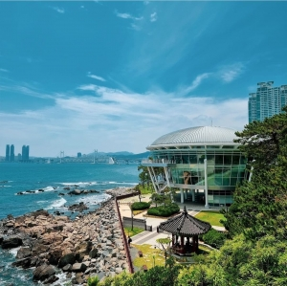
พาทุกท่านเดินทาง Nurimaru APEC House (หอประชุมสุดยอดผู้นำเอเปค นูรีมารู) ซึ่งเป็นหอประชุมที่มี รูปแบบทางสถาปัตยกรรม แบบดั้งเดิมของเกาหลี ผสมผสานกับความทันสมัยได้อย่างลงตัว ทำให้มีชื่อเสียงในระดับนานาชาติ และเป็นอีกหนึ่งสถานที่ท่องเที่ยว ที่มีชื่อเสียงในเมืองปูซาน คำว่า Nurimaru APEC House เป็นการผสมผสานระหว่างคำภาษาเกาหลี นูรี (Nuri) ซึ่งหมายถึงโลก, คำว่ามารู (Maru) หมายถึงปกติ และคำว่าเอเปคเฮาส์ (APEC House) ซึ่งมีความหมายโดยรวมคือ บ้านที่ผู้นำโลกมาพบกัน เพื่อจัดการประชุมเอเปค
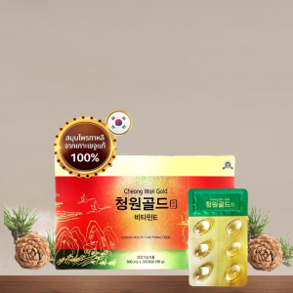
จากนั้นพาท่านไปรู้จักกับ สมุนไพรที่มีชื่อเสียงของประเทศเกาหลีใต้ Red Pine Oil หรือ น้ำมันสนเข็มแดง ตามตำหรับยาโบราณสมัยราชวงศ์โชซอน ที่ถูกบันทึกไว้เป็นลายลักษณ์อักษร ปัจจุบันได้นำมาสกัดด้วยวิธีที่ทันสมัยดึงสรรพคุณที่ดีที่สุดออกมาในรูปแบบที่ทานได้ง่าย และบำรุงสุขภาพได้ดีที่สุด น้ำมันสนเข็มแดงมีสรรพคุณช่วยในการทำความสะอาดระบบหลอดเลือด เคลียร์หลอดเลือดที่อุดตัน ลดคลอเลสเตอรอล ความดัน เบาหวาน ป้องกันเส้นเลือด ตีบ แตก ตัน อีกทั้งยังช่วยให้การผ่อนคลาย หลับสนิทมากขึ้น ผิวพรรณดูมีสุขภาพดี รับประทานเป็นประจำ ร่างกายแข็งแรงขึ้นตามลำดับ และยังมีผลิตภัณฑ์ออแกนิคที่สกัดมาจากสนเข็มแดง อาทิเช่น ครีมบำรุง แชมพูสระผม ยาสีฟัน มาร์คหน้าต่างๆ

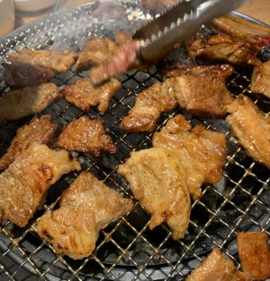
พร้อมเสริฟด้วยเมนู เทจี ยังนยอม คัลบี้ หมูย่างเกาหลี อาหารเกาหลีแบบปิ้งย่างที่มีชื่อเสียงของเกาหลี เป็นการนำเนื้อหมูส่วนซี่โครงมาหมักกับเครื่องปรุงจนเนื้อนุ่ม เสิร์ฟให้ท่านได้ย่างสดๆ ร้อนๆ ร่วมรับประทานด้วยกัน วิธีการทานให้ได้อรรสรส ต้องตัดหมูเป็นชิ้นๆ นำผักสด กระเทียม กิมจิ และเครื่องเคียงต่างๆ มาห่อรวมกัน รับประทานคำโตๆแบบสไตล์คนเกาหลี หรือทานกับข้าวสวยร้อนๆที่เรามีเสิรฟให้ไม่อั้นก็ได้เช่นกัน

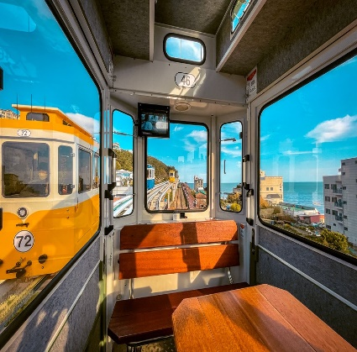
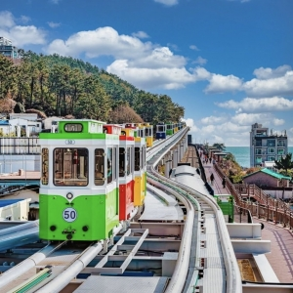
พาท่านสัมผัสประสบการณ์ใหม่ กับการนั่งสกายแคปซูล บนรางรถไฟลอยฟ้า เลียบทะเลแฮอุนแด เมืองท่าอันดับ1ของประเทศเกาหลีใต้ ตัวแคปซูลหนึ่งคันจะนั่งได้ 4ท่าน แต่ละแคปซูลก็จะมีสีสันสดใส น้ำเงิน แดง เหลือง เขียว แล่นสลับๆกันไป สีสวยตัดกับท้องฟ้า แล่นคู่ขนานกับรถไฟชมทะเลด้านล่าง ระหว่างนั่งในแคปซูลท่านจะได้ชมวิวเมืองปูซานได้ทั้งซ้ายและขวา แคปซูลจะแล่นช้าๆให้เราไปชื่นชมความงาม ของวิวทะเล และวิวตัวเมือง ถือว่าเป็นที่เที่ยวเปิดใหม่ล่าสุด ที่น่าไปเที่ยวมากๆเลยทีเดียว (ทัวร์รวมค่าตั๋วแล้ว)
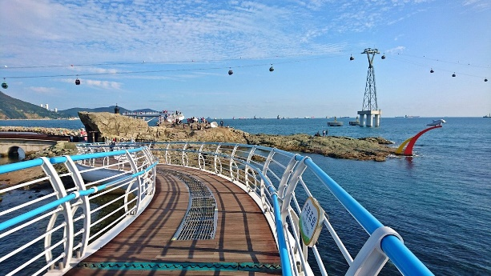
พาทุกท่านชม ซงโด สกายวอล์ค สะพานที่ทอดยาวจากชายฝั่งตรงเข้าสู่ท้องทะเลในระยะทาง 396 เมตร มีความกว้าง 2.3 เมตร มีลักษณะคดเคี้ยวคล้ายมังกรแหวกว่ายเหนือน้ำทะเลสีฟ้า ตั้งอยู่บริเวณริมชายหาดซงโด เป็นจุดชมวิวที่สวยสุดๆ และยังสามารถเดินรับลมชมวิวทะเล บนสะพานได้อีกด้วย ตั้งอยู่บริเวณริมชายหาดซงโด (Songdo Beach) ซึ่งเป็นชายหาดสาธารณะแห่งแรก ของประเทศเกาหลีใต้ ทางเดินแห่งนี้มีจุดเริ่มต้นกลางท้องทะเลสีฟ้า ที่เป็นจุดชมวิวที่สวยงามของท้องทะเล โดยทางเดินมีความกว้าง 2.3 เมตร และมีความยาวกว่า 396 เมตร ที่ทอดยาวเป็นรูปร่างคล้ายมังกร ผ่านเกาะเต่าซงโด (Songdo Turtle Island)และไปสิ้นสุดที่บริเวณริม ชายหาดซงโด
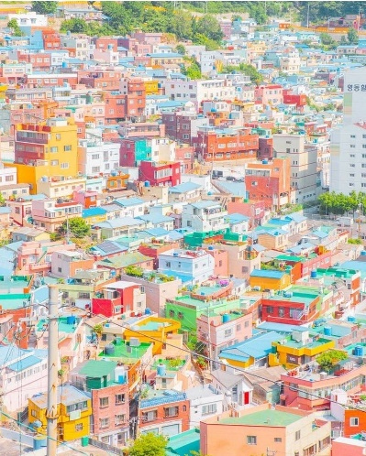
พาทุกท่านเดินทางสู่ Gamcheon Culture Village (หมู่บ้านวัฒนธรรมคัมชอน) เป็นหมู่บ้านที่เกิดจากการตั้งรกราก ย้ายถิ่นฐานของชาวเกาหลี ซึ่งหนีภัยจากสงครามเกาหลี ในระหว่างปี ค.ศ. 1950 -1953 และอาศัยอยู่จนถึงปัจจุบัน ด้วยลักษณะการสร้างบ้านเรือนผ่านถนนทุกสาย ที่เรียงรายไปตามแนวภูเขา จนเป็นขั้นบันไดที่เป็นระเบียบ และดูสวยงามแปลกตา ไปกับสีสันที่สลับไปมาของตัวบ้านและหลังคา จึงกลายเป็นเอกลักษณ์สำคัญของหมู่บ้านแห่งนี้ จนได้รับฉายาว่า “มาชูปิกชูแห่งปูซาน” (Machu Picchu of Busan) ในปี ค.ศ. 2015 นอกเหนือไปจากความสวยงามแปลกตา ของหมู่บ้านแห่งนี้แล้ว ภายในหมู่บ้านยังมีสถานที่ และสิ่งอำนวยความสะดวก ซึ่งทำให้คุณเพลิดเพลิน ไปกับการเดินท่องเที่ยวภายในหมู่บ้าน ได้แก่ พิพิธภัณฑ์ขนาดเล็ก, ร้านศิลปะ, ร้านขายของที่ระลึก, คาเฟ่, ร้านกาแฟ, ร้านอาหารหลากหลายประเภท และอื่นๆ อีกมากมาย
ที่พัก Ibis Budjet Ambassador Busan Haeundae หรือเทียบเท่า
(อิสระอาหารเย็น ย่าน Haeundae Beach/ Haeundae Traditional Market ซึ่งจากย่านนี้สามารถเดินถึงที่พักได้อย่างสะดวกสบาย)

วันที่สี่ของการเดินทาง ชุดเครื่องนอน Sesa Living - โอรยุกโดสกายวอล์ค - ร้านรวมเครื่องสำอาง – ล็อตเต้ดิวตี้ฟรปูซาน - ตลาดวอล์คกิ้งสตรีทนัมโดง - ตลาดปลาจากัลชิ

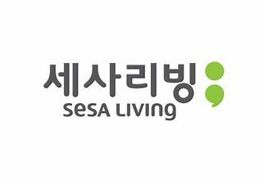
รับประทานอาหารเช้าที่โรงแรมที่พัก
พาท่านเข้าชมและเลือกซื้อชุดเครื่องนอนเพื่อสุขภาพอันดับหนึ่งของประเทศเกาหลีใต้ Sesa Livingเป็นที่นิยมของทุกๆครอบครัว ดาราเกาหลีใช้เยอะ และเห็นบ่อยๆในซีรี่ย์เกาหลี ชุดเครื่องนอนที่ให้มากกว่าการนอน ใยผ้า wellosh ให้เนื้อผ้าสัมผัสที่นุ่ม ลื่น สบาย อ่อนโยนต่อผิวที่บอบบาง ไม่ระคายเคืองผิวแอนตี้แบคทีเรีย ป้องกันไรฝุ่น ลดอาการภูมิแพ้ ไอ จาม กรน ผงหยกช่วย ปรับสมดุล และปรับการไหลเวียนโลหิตในร่างกาย หลับสบาย และเพิ่มสุขภาพที่ดีขณะหลับการระบายอากาศ และความร้อนดีมาก ทำให้ไม่อึดอัดขณะนอนหลับ และลดกลิ่นเหงื่อในยามกลางคืนอีกด้วย เนื้อผ้าไม่จับขนสัตว์ และกำจัดกลิ่นอับชื้นได้ดี ไม่อมกลิ่นเหม็นจากสัตว์ กลิ่นเหงื่อ กลิ่นน้ำลาย ไม่มีติดผ้า

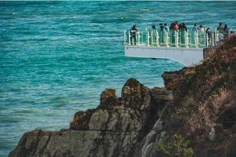
พาทุกท่านเดินทางสู่ Oryukdo Skywalk (โอรยุกโดสกายวอล์ค) ตั้งอยู่บริเวณพื้นที่ดั้งเดิมที่เรียกว่า “ซึงดูมัล” ซึ่งเป็นจุดแบ่งระหว่าง ทะเลตะวันออกและทะเลใต้ สำหรับผู้คนท้องถิ่น จะเรียกที่แห่งนี้ว่า “ซึงดูมา” และเป็นที่รู้จักกันดีในชื่อว่า “ชัลลกแก” อยู่ที่เมืองปูซาน โอรยุกโดสกายวอล์ค เป็นสะพานรูปเกือกม้า ตั้งอยู่เหนือหน้าผาริมทะเล สะพานมีพื้นกระจกใส ซึ่งมีความยาว 15 เมตร และเสาเหล็กที่มีความสูง 35 เมตร โดยในส่วนของพื้นกระจกจำนวน 24 แผ่นนั้น ถูกเคลือบด้วยแผ่นฟิล์มกันกระสุน ที่มีความหนา 55.49 มิลลิเมตร ทำให้โครงสร้างของสะพาน มีความแข็งแรงและปลอดภัย เป็นจุดชมวิวของชายทะเล และทิวทัศน์ของเกาะโดยรอบ โดยเฉพาะวันที่อากาศแจ่มใส จะสามารถมองเห็นได้ไกลถึง เกาะแทมาโด หรือเกาะสึชิมะ ในประเทศญี่ปุ่น เลยทีเดียว
จากนั้นพาท่านเดินทางสู่ ศูนย์รวมเครื่องสำอาง (COSMETIC SHOP) เอาใจคนรักผิว ชมศูนย์เครื่องสำอางค์ประเภทเวชสำอางค์ที่หมอศัลยกรรมเกาหลีร่วมออกแบบมากมาย มีผลิตภัณฑ์ต่างๆ ที่เหมาะกับผู้ที่มีปัญหาผิวหน้า ไม่ว่าจะเป็นสิว มีริ้วรอย ฝ้า กระ จุดด่างดำใบหน้าหมองคล้ำ จบครบทุกปัญหาผิว ถือเป็นนวัตกรรมความงามที่ไม่ต้องเจ็บตัวก็สามารถมีผิวสวย ใส เงา วาว แบบหนุ่ม/สาวเกาหลี ด้วยผลิตภัณฑ์ที่มาจากธรรมชาติ ไร้สารเคมี ปลอดภัย และเหมาะกับผิวคนไทย คนเอเชียโดยเฉพาะ ที่สำคัญราคาไม่แพงเพราะมาซื้อถึงศูนย์โดยตรง

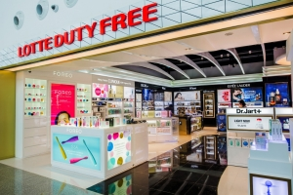
พาทุกท่านเดินทางสู่ ล็อตเต้ดิวตี้ฟรีปูซาน เป็นร้านค้าปลอดภาษีชั้นนำระดับโลก และสถานที่สำหรับการช้อปปิ้ง ที่มีการบริการแบบครบวงจร ภายในมีร้านบูติก แบรนด์ชั้นนำกว่า 50 ร้านค้า และสินค้าปลอดภาษี มีสินค้าหลากหลายประเภท ให้ได้เลือกซื้อเลือกหา ได้แก่ น้ำหอม, เครื่องสำอางค์ทั้งแบรนด์ต่างประเทศ และแบรนด์เกาหลี, กระเป๋าแบรนเนม, นาฬิกา, แว่นตา, แว่นตากันแดด, สินค้าแฟชั่นอื่นๆมากมาย
(อิสระอาหารกลางวัน ย่านล้อตเต้ดิวตี้ฟรี/ ตลาดนัมโพดง/ ตลาดปลาจากัลชิ ซึ่งมีให้เลือกหลากหลายไม่ว่าจะเป็นรูปแบบร้านอาหาร สตรีทฟูด และยังสามารถไปเลือกทานอาหารทะเลสดๆที่ตลาดปลาจากัลชิได้อีกด้วย)

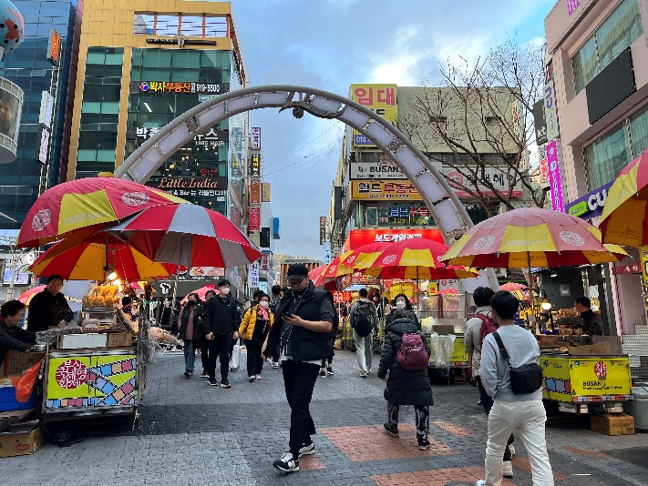
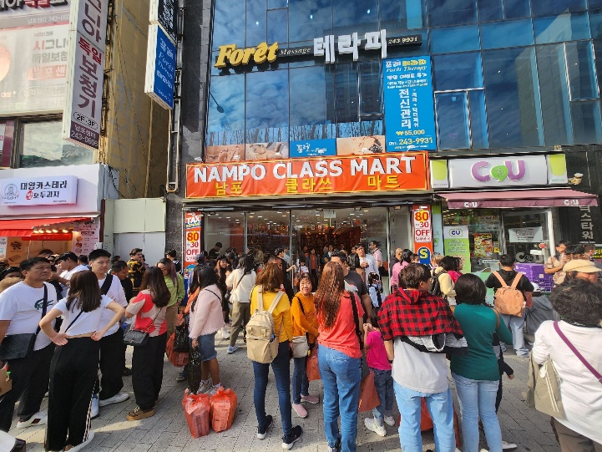

ตลาดตลาดวอล์คกิ้งสตรีทนัมโพดง (Nampodong)
แหล่งช้อปเมืองปูซาน แหล่งช้อปปิ้งอันดับต้นๆที่ขาช้อปแหลกทั้งหลายรู้จักกันเป็นอย่างดี เพราะย่านนี้ถือเป็นศูนย์รวมแฟชั่นชั้นน าของหนุ่มสาวปูซาน และนักท่องเที่ยวเลยก็ว่าได้ หากอยากดูเทรนด์การแต่งตัว เหล่าสาวหน้าเด้ง หรือจะมองหนุ่มหน้าใส มาที่นี่รับรองว่าไม่ผิดหวังแน่ค่ะ ถ้าจะให้เปรียบก็คล้ายๆกับย่านสยามของบ้านเรานั่นเอง รวมถึงอาหารฟูดสตรีท อาหารท้องถิ่นต่างๆอีกเพียบ รวมทั้งมีร้านซื้อขนมของฝากชื่อดัง Nampodong Class Mart ไปละลายเงินวอนกันได้เลย
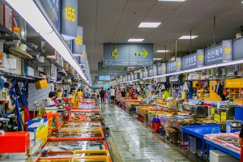
ตลาดปลาจากัลชิ Jagalchi Market เป็นตลาดอาหารทะเลที่ใหญ่ที่สุดของเกาหลี และเป็นตลาดเก่าแก่ที่มีชื่อเสียงมานาน ที่คุณจะได้ลิ้มลองอาหารทะเลสดๆ ทั้ง กุ้ง หอย ปู ปลา ปลาหมึก ที่พร้อมปรุงให้ได้ทานกันสดๆ แถมราคายังไม่แพงอีกด้วย ตลาดมีทั้งที่อยู่กลางแจ้ง และในอาคารหลังคาโค้งรูปเกลียวคลื่น ที่เป็นสัญลักษณ์ของที่นี่เลย นอกจากอาหารทะเลสดๆ แล้ว บริเวณตลาดยังมีร้านอาหารทั้งแบบเมนูปกติ และเมนูบุฟเฟต์ อร่อยกันแบบไม่อั้นเลยทีเดียว
ถึงเวลาอันสมควรพาทุกท่านเดินทางกลับประเทศไทย โดยมีเจ้าหน้าคอยดูแลขั้นตอนการเชคอิน ตั๋วเครื่องบิน และอำนวยความสะดวก เพื่อส่งทุกท่านกลับด้วยความสวัสดิภาพ และความประทับใจ
20.30-00.25 นำท่านเดินทางสู่ ประเทศไทย โดยเที่ยวบินที่ 7C2251 ถึงสนามบินสุวรรณภูมิโดยสวัสดิภาพ
(ขอสงวนสิทธิ์ สายการบิน เวลาบิน เที่ยวบิน เส้นทางบิน เปลี่ยนแปลงโดยไม่แจ้งให้ทราบวล่วงหน้า ขึ้นอยู่กับผู้จัดทำตามความเหมาะสม)

อัตราค่าบริการ BUSAN Blossom 4วัน2คืน
พีเรียตเดินทาง | ราคาโปรโมชั่น  EARLY BIRD ส่วนลด 5,000  (จำนวนมีจำกัด)  ราคาต่อท่าน | ราคาปกติ
มิถุนายน : 3-6 , 4-7 , 9-12 , 10- 13 , 11-14 , 16-19 , 17-20 , 18-21 , 23-26 ,  24-27 , 25-28 ,30 - 03 ก.ค. | 8,999.- | 25,999
มิถุนายน : 2-5 , 5-8 , 8-11 , 12-15 , 15-18 , 19-22 , 22-25 , 26-29 , 29- 02 ก.ค. | 9,499.- | 27,999
มีนาคม : 3-6 , 4-7 , 5-8 , 10-13 , 11-14 , 12-15  พฤษภาคม: 26-29 , 27-30 , 28-31  มิถุนายน : 6-9 , 7-10 , 13-16 , 14-17 , 20-23 , 21-24 , 27-30 , 28- 01 ก.ค. | 9,999.- | 14,999
มีนาคม : 2-5 , 6-9 , 9-12 , 13-16 ,  พฤษภาคม: 25-28 , 29-01 มิ.ย. | 10,499.- | 15,499
มีนาคม : 1-4 , 7-10 , 8-11 , 14-17 , 15-18 , 16-19 , 17-20 , 18-21 , 19-22  เมษายน : 21-24 , 22-25 , 23-26  พฤษภาคม : 6-9 , 7-10 , 12-15 , 13-16 , 14-17 , 19-22 , 20-23 , 21-24 , 22-25 ,  23-26 , 24-27  มิถุนายน : 1-4 | 10,999.- | 15,999
มีนาคม : 20-23  เมษายน : 20-23 , 24-27 , 27-30 , 28 – 01 พ.ค. , 29 – 02 พ.ค. , 30 – 03 พ.ค.  พฤษภาคม : 5-8 , 8-11 , 11-14 , 15-18 , 18-21 | 11,499.- | 16,499
มีนาคม : 21-24 , 22-25 , 23-26 , 24-27 , 25-28 , 26-29  เมษายน : 17-20 ,18-21 , 19-22 , 25-28 , 26-29  พฤษภาคม : 1-4 , 4-7 , 9-12 , 10-13 , 16-19 , 17-20 , 30-02 มิ.ย. | 11,999.- | 16,999
มีนาคม : 27-30 | 12,499.- | 17,499
มีนาคม : 28-31 , 29 – 01 เม.ย. , 30 – 02 เม.ย. , 31 – 03 เม.ย.  เมษายน : 1-4 , 6-9 , 7-10 , 16-19  พฤษภาคม : 2-5 | 12,999.- | 17,999
เมษายน : 2-5 , 5-8 | 13,499.- | 18,499
เมษายน : 3-6 , 8-11 , 15-18  พฤษภาคม : 31-03 มิ.ย. | 13,999.- | 18,999
เมษายน : 9-12  พฤษภาคม : 3-6 | 14,999.- | 19,999
เมษายน : 4-7 , 10-13 , 14-17 | 15,999.- | 20,999
เมษายน : 11-14 , | 16,999.- | 21,999
เมษายน : 12-15 , 13-16 | 17,999.- | 22,999
เพิ่มเติม : พักเดี่ยวเพิ่ม 5,000.- ทารก( ไม่เกิน 2 ปี) = 5,000.- จอยกรุ๊ป(ไม่ใช้ตั๋วเครื่อง) = 6,000.- พาสปอร์ตต่างชาติเพิ่ม = 3000.-

**ราคานี้ไม่รวม ค่าบริการ (Service Charge) ท่านละ 1,200 บาท สามารถชำระที่สนามบิน ณ วันเดินทาง หากไม่ชำระถือว่าท่านยังชำระค่าทัวร์/บริการไม่ครบ บริษัทอาจสงวนสิทธิ์การเดินทางได้**
หมายเหตุ : 1.ราคาโปรโมชั่นมีจำนวนจำกัด หากเต็มตามจำนวน ราคาปรับขึ้นตามลำดับ
2.ราคาโปรโมชั่น ชำระเต็มจำนวนเท่านั้น และไม่สามารถ ยกเลิก/รีฟัน ทุกกรณี
3. การไม่เข้าร้านค้าตามโปรแกรมกำหนดมีค่าปรับจากทางแลนด์ ร้านละ 100,000 วอน หรือ 3,000 บาท
4.จองแบบส่วนตัว เหมาบัส ไม่สามารถใช้ราคาโปรโมชั่นได้ กรุณาติดต่อเซลล์โดยตรง

การสำรองที่นั่ง
แพคเกจนี้สามารถออกเดินทางตั้ง 20 ท่านขึ้นไป
ผู้เดินทางจะต้องได้รับอนุมัติ K-ETA แล้วเดินทาง การลงทะเบียน K-ETA ผู้เดินทางสามารถทำได้เอง หรือให้ทางบริษัทดำเนินการให้ตามโปรโมชั่นของโปรแกรมทัวร์
** กรุณาตรวจความถูกต้องของข้อมูล K-ETA ด้วยตนเอง หากมีข้อผิดพลาด บริษัทไม่สามารถรับผิดชอบ ยกเลิก หรือเปลี่ยนแปลงการเดินทางได้ทุกกรณี
การชำระเงิน :
- ชำระมัดจำ 5000 บาท และชำระส่วนที่เหลือก่อนเดินทางขั้นต่ำ 30 วัน สำหรับราคาทัวร์ปกติเท่านั้น
- จองทัวร์ก่อนเดินทางน้อยกว่า 30วัน ในราคาโปรโมชั่นชำระเต็มเท่านั้น
- กรณีมัดจำ และไม่ชำระส่วนที่เหลือถือว่าท่านสละสิทธิ์ ไม่สามารถเรียกร้องคืนเงินได้ทุกกรณี
- หากท่านให้บริษัทลงทะเบียนK-ETA ให้ กรุณาจองล่วงหน้าขั้นต่ำ 20วัน
การบริการที่บริษัทจัดการให้ :
- ลงทะเบียน K-ETA เราเป็นตัวแทนลงทะเบียนตามข้อมูลที่ท่านให้มา หากไม่ผ่านหรือไม่ได้รับการอนุมัติ ไม่สามารถเรียกร้องคืนเงินและค่าบริการได้ หรือหากท่านเข้าเกาหลีแล้ว ไม่ผ่านด่านตรวจคนเข้าเมือง ก็ไม่สามารถเรียกร้องคืนเงินได้เช่นกัน
- ***ค่าสมัครและบริการ 400-690 บาท
หมายเหตุ :
- ราคานี้สำหรับพาสปอร์ตไทยเท่านั้น หากเป็นพาสต่างชาติมีค่าใช้จ่ายเพิ่ม3,000บาทและต้องทำตามเงื่อนไขการเข้าประเทศเกาหลีใต้
2. การยกเลิกการเดินทาง
- ยกเลิกการจองไม่น้อยกว่า 30 วัน ก่อนวันเดินทาง Refund ได้ 100% ของยอดที่ชำระแล้ว
- ยกเลิกการจองไม่น้อยกว่า 15 วัน ก่อนวันเดินทาง Refund ได้ 50% ของยอดที่ชำระแล้ว
- ยกเลิกการจองน้อยกว่า 15 วัน ก่อนวันเดินทาง ไม่สามารถ Refund ได้
- ยกเลิกจากเหตุสุดวิสัย เช่น ภัยธรรมชาติ โรคระบาด สงคราม สามารถ Refund ได้แต่หักค่าใช้จ่ายตามจริง ๆ
- ราคาโปรโมชั่น/แคมเปญ/อีเว้นท์ต่างๆ ไม่สามารถยกเลิก/Refund ได้ทุกกรณี
- ช่วงเทศกาล long weekend/Charter flight/Extra flight ไม่สามารถยกเลิก/เปลี่ยนชื่อ/Refund ได้ทุกกรณี

ราคานี้รวม (Non-Refund)
- ตั๋วเครื่องบิน ไป-กลับพร้อมคณะ(Jeju Air/Jin Air หรือเทียบเท่า)
- ภาษีสนามบิน ทุกแห่งที่มี
- อาหารมื้อเช้าที่โรงแรม
- ที่พักระดับมาตรฐาน จำนวน 2 คืนตามระบุในโปรแกรม (1ห้องพัก2-3ท่าน)
- รถรับ-ส่ง ตามรายการ
- น้ำหนักกระเป๋าสัมภาระ ขาไป-กลับ ท่านละ 20กก (ปกติ15กก ทัวร์อัพเกรดฟรี 20กก)
- หัวหน้าทัวร์ผู้ชำนาญเส้นทาง นำท่านท่องเที่ยวตลอดรายการในต่างประเทศ (ขอสงวนสิทธิ์หัวหน้าทัวร์ไม่บินขึ้นไปพร้อมกรุ๊ปทัวร์)
- ประกันอุบัติเหตุระหว่างเดินทาง วงเงินท่านละ 1,000,000 บาท (เงื่อนไขตามกรมธรรม์)
ราคานี้ไม่รวม
- ค่าบริการ (Service Charge) 1,200 บาท ต่อท่านตลอดทริป
- ค่าตรวจ PCR ที่สนามบิน และที่อื่นๆ(ถ้ามี)
- ค่าวีซ่าสำหรับพาสปอร์ต ต่างด้าว (ผู้เดินทางต้องยื่นด้วยตนเองเท่านั้น)
- ค่าน้ำหนักกระเป๋าสัมภาระ ที่เกินกำหนด
- ค่าใช้จ่ายส่วนตัว อาทิ ค่าทำหนังสือเดินทาง, ค่ามินิบาร์โรงแรม, ค่าซักรีด, ค่าอาหารและเครื่องดื่มนอกเหนือรายการทัวร์
- ค่ารถ ค่าเดินนอกเหนือเส้นทาง
- ค่าภาษีมูลค่าเพิ่ม 7% และภาษีหัก ณ ที่จ่าย 3% (ในกรณีออกใบเสร็จเต็มรูปแบบ)
- ค่าปรับ หรือค่าธรรมเนียมหากไม่สามารถผ่านด่านตรวจคนเข้าเมือง
- กรณีท่านติดโควิดที่เกาหลีต้องเสียค่าใช้จ่ายค่ากักตัวด้วยตัวเอง 7วัน
การผ่านด่านตรวจคนเข้าเมือง
- หากผู้เดินทางไม่ผ่านการตรวจคนเข้าเมือง ทั้งขาออกจากไทย และขาเข้าเกาหลี ไม่สามารถ Refund ได้ทุกกรณี
- หากผู้เดินทางไม่ผ่านการตรวจคนเข้าเมืองเกาหลีใต้ บริษัทไม่มีอำนาจใดๆ หรือส่วนเกี่ยวข้องใดๆ ผู้เดินทางต้องจัดการเอกสารส่วนตัว เที่ยวบิน และค่าใช้จ่ายต่างๆที่เกิดขึ้นเองทั้งหมด
หมายเหตุ
- หนังสือเดินทาง ต้องมีอายุเหลือใช้งานไม่น้อยกว่า 6 เดือน (หากหนังสือเดินทางเหลือน้อยกว่า 6 เดือนทำให้ไม่สามารถเดินทางได้ อยู่นอกเหนือความรับผิดชอบของบริษัทและไม่สามารถ Refund ค่าทัวร์ได้)
- กรณีผู้เดินทางเป็นทารก จะต้องมีอายุไม่เกิน 2 ปี นับจากวันเดินทางกลับประเทศไทย
- กรณีหนังสือเดินทางชำรุด/ข้อมูลK-ETAผิด หรือมีเหตุให้ทางแอร์ไลน์ระงับการเดินทาง ไม่สามารถเรียกร้องใดๆหรือ refund ค่าทัวร์ได้
- การเดินทางต้องมีผู้เดินทาง ขั้นต่ำ 20 ท่าน (ผู้ใหญ่) หากจำนวนไม่ครบจะถูกยกเลิก และแจ้งให้ทราบล่วงหน้าอย่างน้อย 5 วัน สามารถ Refund เฉพาะค่าทัวร์ได้เต็มจำนวน
- บริษัทมีสิทธิ์ในการ ปรับเปลี่ยนเที่ยวบิน เส้นทางบิน ราคา อาหาร โรงแรม ยานาหนะ และรายการท่องเที่ยว ได้ตามความเหมาะสม โดยคำนึงถึงผลประโยชน์ของผู้เดินทางเป็นสำคัญ
- บริษัทขอสงวนสิทธิ์ในการเปลี่ยนแปลงเที่ยวบินทั้งไปและกลับ สลับโปรแกรม โดยมิต้องแจ้งให้ทราบล่วงหน้า
- ทางบริษัทฯจะไม่รับผิดชอบใดๆ ทั้งสิ้น หากท่านใช้บริการของทางบริษัทฯไม่ครบ อาทิ ไม่เที่ยวบางรายการ, ไม่ทานอาหารบางมื้อ เพราะค่าใช้จ่ายทุกอย่าง ทางบริษัทฯได้ชำระค่าใช้จ่ายให้ตัวแทนต่างประเทศแบบเหมาขาดก่อนออก เดินทางแล้ว
- ทางบริษัทฯจะไม่รับผิดชอบใดๆ ทั้งสิ้น หากเกิดสิ่งของสูญหายจากการโจรกรรม และ/หรือ เกิดอุบัติเหตุที่เกิดจาก ความประมาทของตัวนักท่องเที่ยวเอง
- ตั๋วเครื่องบินเป็นตั๋วราคาพิเศษ กรณีที่ท่านไม่เดินทางพร้อมคณะทั้งขาไป-ขากลับ ไม่ว่าจากเหตุใดๆ ไม่สามารถเปลี่ยนแปลงวัน/ชื่อ หรือยกเลิกคืนเงินได้
- ทางบริษัทฯจะไม่รับผิดชอบใดๆ ทั้งสิ้นหากเกิดกรณีความล่าช้าจากสายการบิน, การประท้วง, การนัดหยุดงาน, การก่อจลาจล ภัยธรรมชาติ และโรคระบาด หรือกรณีที่ท่านถูกปฏิเสธ การเข้าหรือออกเมืองจากเจ้าหน้าที่ตรวจคนเข้าเมือง หรือเจ้าหน้าที่กรมแรงงานทั้งจากไทยและต่างประเทศซึ่งอยู่นอกเหนือความรับผิดชอบของบริษัทฯ
- ค่าเดินทางภายในประเทศไทย อยู่นอกเหนือความรับผิดชอบของบริษัท หากไม่มั่นใจ กรุณาติดต่อเจ้าหน้าที่ก่อนเพื่อยืนยันเวลา และการเปลี่ยนแปลงจากเหตุสุดวิสัยดังข้อด้านบน ก็อยู่นอกเหนือความรับผิดชอบของบริษัทฯ เช่นกัน ไม่สามารถนำมาเรียกร้องคืนได้ทุกกรณี
- ขอสงวนสิทธิ์ห้องพักสำหรับผู้ที่ไม่เดินทาง ไม่สามารถ Refund หรือให้ผู้อื่นใช้สิทธิ์แทนได้ทุกกรณี
- ห้องพัก (Double Bed // Twin Bed) เป็น ON REQUEST ซึ่งบริษัทไม่สามารถการันตี ทำได้เพียงรีเควสให้ได้เท่านั้น ทั้งนี้ขึ้นอยู่กับทางโรงแรมเป็นผู้จัดการให้
- มัคคุเทศก์ พนักงาน หัวหน้าทัวร์ ไม่มีอำนาจในการให้คำสัญญาใดๆ แทนบริษัททั้งสิ้น เว้นแต่มีเอกสารลงนามโดยผู้มีอำนาจของบริษัทฯกำกับเท่านั้น
- ทางคณะทัวร์ไม่มีอำนาจในการเจรจากับทางกองตรวจคนเข้าเมืองและทางคณะทัวร์จะออกเดินทางจากสนามบินหลังเวลาเครื่องลงประมาณ 1 ชั่วโมง หากท่านไม่มาแสดงตนถือว่าสละสิทธิ์ในการร่วมเดินทาง หากท่านล่าช้าในการผ่านด่านตรวจคนเข้าเมือง ต้องรับผิดชอบการเดินทางตามมารวมกับคณะด้วยตนเอง โดยไม่สามารถเรียกร้องค่าใช้จ่าย หรือรีฟันค่าทัวร์/ค่าอาหารที่ไม่ได้เข้าร่วมกับทางทัวร์ทุกกรณี
- หากท่านมีความประสงค์จะขอแยกตัวจากคณะทัวร์ท่องเที่ยว ต้องยินยอมให้ทางแลนด์ปรับ 5,000 บาทต่อวัน เพื่อรักษาตั๋วขากลับ มิเช่นนั้นถือว่าท่านสละสิทธิ์ยกเลิกการเดินทางทันที และไม่สามารถเรียกร้องคืนได้ภายหลัง
- ถ้าลูกค้ามีความประสงค์ไม่เข้าร้านค้าตามที่โปรแกรมกำหนด ต้องยินยอมให้ทางแลนด์ปรับร้านละ 3,000 บาท เพื่อความเป็นระบบ และถูกต้องตามเงื่อนไขท่องเที่ยวที่ท่านได้ซื้อมา

กรุณาอ่านและทำความเข้าใจข้อตกลงด้านล่างโดยละเอียดก่อนทำการจองทุกครั้ง
เนื่องจากทางแลนด์เกาหลี ได้รับการแจ้งเตือนหลายครั้งจากกองตรวจคนเข้าเมืองประเทศเกาหลีใต้ และจากสายการบิน เรื่องผู้แอบแฝงมาเป็นนักท่องเที่ยว แต่ไปด้วยวัตถุประสงค์อื่น เช่น ไปทำงาน แรงงานผิดกฎหมาย ใช้ช่อทางทัวร์เพื่อหลบหนีเข้าเมือง ดังนั้นโปรแกรมเส้นทางนี้ ทางแลนด์เกาหลีจำเป็นต้องเก็บค่าประกันเพื่อเป็นการการันตีว่าท่านคือนักท่องเที่ยวจริง มีวัตถุประสงค์ท่องเที่ยวไป-กลับพร้อมคณะเท่านั้น เป็นจำนวนเงิน (10,000 บาท)
หากผู้เดินทางปฏิบัติตามเงื่อนไขถูกต้องคือ เดินทางท่องเที่ยวพร้อมคณะและกลับพร้อมคณะตามโปรแกรมที่กำหนด ไม่หลบหนีระหว่างทัวร์ สามารถขอรับเงินประกันนี้คืนเต็มจำนวน ดังนั้นจึงใคร่ขอความร่วมมือจากผู้เดินทางปฎิบัติตามเงื่อนไขดังกล่าว
(ขอสงวนสิทธิ์ไม่คืนเงินประกันกรณีผู้เดินทางไม่ผ่านกองตรวจคนเข้าเมือง หรือ กรมแรงงานทั้งที่ประเทศไทยและประเทศเกาหลีใต้) หากท่านถูกเจ้าหน้าที่ตม.เกาหลี กักตัวไม่ให้เดินทางเข้าประเทศ ค่าใช้จ่ายที่เกิดขึ้นในระหว่างถูกกักตัวและส่งตัวกลับประเทศไทยผู้เดินทางจะต้องเป็นผู้ชำระเองทั้งหมด
เมื่อท่านตกลงจองชำระเงินไม่ว่าทั้งหมดหรือบางส่วน ทางบริษัทฯจะถือว่าท่านได้ยินยอม และยอมรับในข้อกำหนด
เงื่อนไข และข้อตกลงต่างๆ ที่ได้ระบุไว้แล้วทั้งหมด

